[Home](http://www.ancoferwaldram.com/fr" \o "Home)  >  [Pourquoi AWS](http://www.ancoferwaldram.com/fr/pourquoi_aws)  >  Tôles ex stock

Tôles ex stock

|  |  |  |
| --- | --- | --- |
| **Notre gamme comprenD, entre autres:**   * aciers de construction normalisés S235JR et S355J2+N * aciers pour la construction navale LRA, DH36, EH36 * aciers pour structures offshore S355G10+M, S420G2+M, S460G2+M, API 2W-50 * aciers à haute limite d´élasticité (Dillimax®) S690QL, S890QL, S960QL * aciers anti-abrasion (Dillidur®) 400HB et 500HB * aciers laminés thermomécanique S355ML et S460ML * aciers résistants au HIC (Dicrest® en SA516 gr 60-65-70) * aciers à grains fins pour appareils à pression SA516 Grade 60 et 70, P265GH, P355NL2, P460NL2 * aciers de construction S275NL et S460NL   **Matériaux de premier choix**   * Une gamme de 35.000 tonnes de tôles (quarto) d´acier au carbone en dimensions standards jusqu´à 16 mètres de longueur et 4 mètres de largeur. Épaisseurs de 5 à 300 mm. Mise à dimensions sur demande. * Une gamme étendue totalement conforme aux exigences et aux besoins de nos clients. Des matériaux de premier choix livrés avec au moins la certification EN 10204 3.1 et souvent avec attestation 3.2 Lloyd´s Register ou TÜV. * Et bien sûr les aciers de construction S235JR et S355J2+N selon EN 10025-2, mais aussi de nombreuses nuances pour applications particulières. |  | **possibilité de livraison de pièces laminées départ usine**  Grâce aux liens que nous entretenons avec divers laminoirs modernes, nous sommes en mesure de faire des offres compétitives pour des livraisons départ d´usine, éventuellement avec livraisons échelonnées en juste-à-temps.  **100.000 ton á votre disposition**  De plus, notre système de gestion nous donne un accès direct aux stocks de nos sociétés sœurs. Ce qui met à notre disposition un stock de plus de 100.000 tonnes tôles fortes.  **service logistique et gestion des stocks de 21e ciecle**  Dans notre hall, nous exploitons les techniques de sélection et de prélèvement les plus modernes. Un dispositif qui permet des livraisons ex-stock rapides quel que soit la quantité.  **100% traçabilité**  Pour les tôles ex stock aussi, le suivi et la traçabilité restent assurés (formalités, administratives, gestion des commandes et recertification des tôles découpées sur mesure). |

Plus de 40.000 tonnes de tôles prêtes pour la livraison

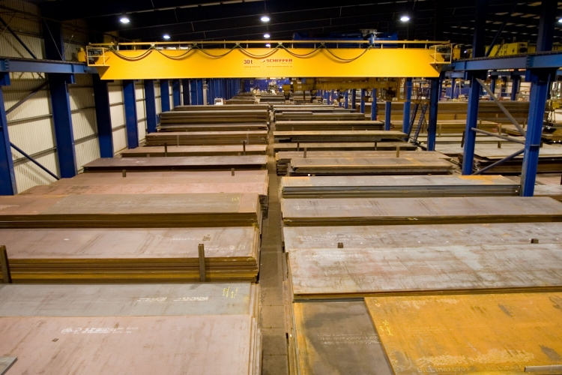

[Home](http://www.ancoferwaldram.com/fr)  >  [Pourquoi AWS](http://www.ancoferwaldram.com/fr/pourquoi_aws)  >  La découpe sous tous les angles

Oxycoupage. Découpage oxy. Coupage plasma

Centre de Service acier: La découpe sous tous les angles.

|  |  |  |
| --- | --- | --- |
| **Techniques de base :**   * oxycoupage * découpe plasma HD * préparation au soudage * ébavurage * grenaillage   **Parc de machines et techniques de pointe**   * tables de découpe d´une longueur totale de 150 mètre sur une largeur de 6.000 mm, avec disposifs d´évacuation des scories * 6 oxycoupeuses à commande CNC à 8 torches, épaisseur de découpe max. de 300 mm. * 1 machine de découpe plasma HD à 2 torches, épaisseur de découpe max. de 40 mm sur table de 40 mètre. * 1 machine de découpe plasma HD à 1 torche, épaisseur de découpe max. de 20 mm. * robot de préparation des bords pour découpe 3D * chanfreineuse pour grandes longuers jusqu´à 6.000 mm. * ligne d´ébavurage sur deux côtés pour des pièces d´un poids max. de 750 kg. * installation de grenaillage, largeur max. de 2.000 mm. * 2 tables de préchauffage assurant de manière contrôlée le traitement thermique des tôles épaisses |  | **Standard ...**  Oxycoupage ou découpe plasma: nous mettons nos tôles standards aux dimensions que vous souhaitez. Jusqu´à une épaisseur de 300 mm.  **… ou découpage spéciale...**  Nous offrons évidemment bien plus qu´un travail ´simple et droit´. Des disques aux formes complexes, notre équipement CFOA convertit vos projets (schémas imprimés ou fichiers électroniques) en pièces d´acier.  **… votre contact chez AWS vous conseille**  Vous souhaitez faire découper des tôles? Contactez, par téléphone ou par e-mail, un de nos account managers. Ils sont a votre disposition pour vous aider et vous conseiller.  **Sur mesure**  Pour nous, une tôle n´a de valeur que si vous pouvez l´utiliser immédiatement dans votre projet. Ainsi nos techniques de travail sur grands formats vous assurent la même qualité élevée que nos aciers.  AWS. À votre mesure. |

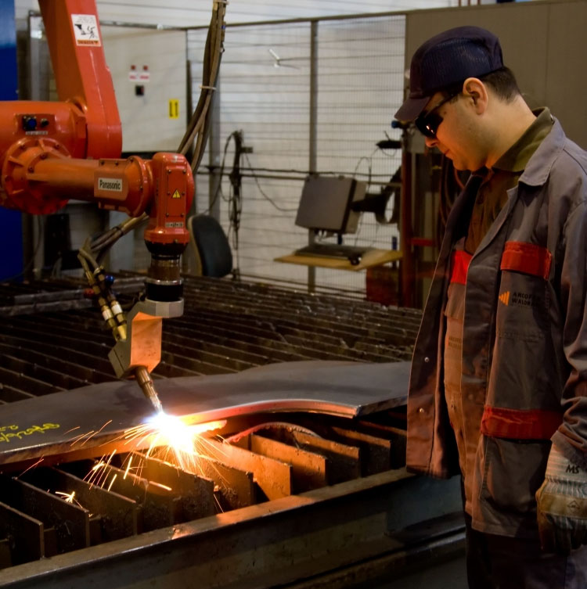  
*Oxycoupeuses à commande CNC*

Tôles de nouveau laminage: à la demande

|  |  |  |
| --- | --- | --- |
| **Selon vos spécifications**   * des exigences particulières? * un matériau spécial ? * format spécifique? * juste-à-temps?   Vos tôles doivent-elles répondre à des exigences particulières? Vous faut-il, par exemple, un matériau spécial ou un format spécifique? Ou souhaitez-vous recevoir les pièces en juste-à-temps? Nous vous livrons le produit voulu. Nous le commandons pour vous au laminoir. Sur demande, nous le mettons à dimensions et le livrons préparé pour le soudage, grenaillé, avec primaire ou revêtement de protection. Vous réceptionnez vos tôles sur site, conformes à vos spécifications.  **offre compétitive**  Étant un acteur majeur de marché par notre volume de ventes, nous bénéficions d´un pouvoir de négociation considérable. Dès lors, nos offres départ usine sont aussi compétitives que dans le cas de nos produits ´standards´, même pour les livraisons partielles à la demande (juste-à-temps). |  | **suivi et intelligence du marché**  Le marché est divers. La demande peut varier fortement à travers le monde et les conditions économiques évoluent. Les fluctuations de change déterminent si un laminoir est un partenaire intéressant. AWS suit de près toute évolution. Nous savons à tout moment quels fournisseurs sont aptes à répondre à vos besoins en termes de programme de livraison, potentiel technique et utilisation des capacités.  En outre, nous sommes en contact étroit avec les meilleurs laminoirs d´Europe, et leurs experts techniques. Nous contrôlons et supervisions constamment les performances des fournisseurs dans le cadre de notre système d´assurance qualité ISO 9001. Nous nous appuyons enfin sur l´expertise de l´acteur disposant de la technologie la plus avancée en Europe : notre actionnaire Dillinger Hütte.    AWS: des performances spéciales, tout simplement |

²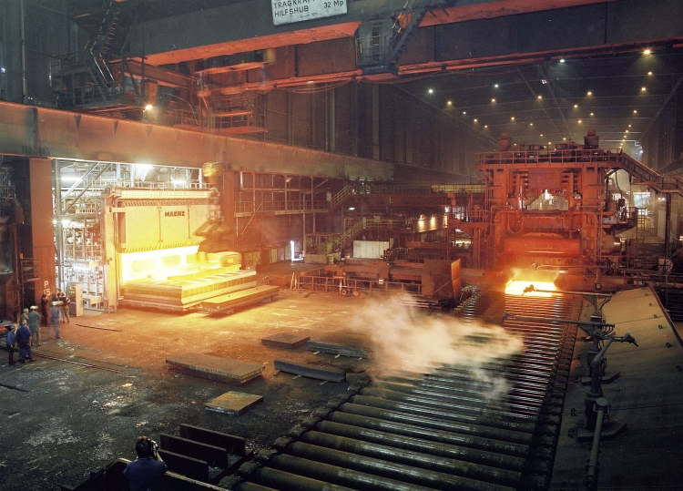*5200mm Profil avancé ligne de Roulement - Laminoir á Dillinger Hütte*

# Aciers de marque - Dillinger Hütte®

### ****Fichers pdf téléchargeables - en anglais****

[DILLIMAX® - Aciers à haute limite d´élasticité](http://www.ancoferwaldram.com/fr/pourquoi_aws/aciers_de_marque#1)   
[DILLIMAX® Aciers à haute limite d´élasticité, laminés thermomécanique](http://www.ancoferwaldram.com/fr/pourquoi_aws/aciers_de_marque#2)  
[DILLIDUR® - Aciers anti-abrasion](http://www.ancoferwaldram.com/fr/pourquoi_aws/aciers_de_marque#3)  
[DICREST® - Aciers résistants HIC pour appareils à pression](http://www.ancoferwaldram.com/fr/pourquoi_aws/aciers_de_marque#4)  
[DI-MC® - Aciers laminés thermomécanique](http://www.ancoferwaldram.com/fr/pourquoi_aws/aciers_de_marque#5)

#### DILLIMAX - Aciers à haute limite d´élasticité

[DILLIMAX® 500 T (Réf. 1.8909, selon fiche technique DH 04-2003)](http://www.ancoferwaldram.com/files/6.1.3._Data_sheet_dillimax500.pdf)  [DILLIMAX® 550 T (Réf. 1.8926, selon fiche technique DH 03-2010)](http://www.ancoferwaldram.com/files/6.1.3._dillimax550.pdf)   
[DILLIMAX® 690 T (Réf. 1.8928, selon fiche technique DH 03-2010)](http://www.ancoferwaldram.com/files/6.1.3._Data_sheet_dillimax690e.pdf)   
[DILLIMAX® 890 T (Réf. 1.8983, selon fiche technique DH 03-2010)](http://www.ancoferwaldram.com/files/6.1.3._Data_sheet_dillimax890.pdf)   
[DILLIMAX® 965 T (Réf. 1.8933, selon fiche technique DH 05-2011)](http://www.ancoferwaldram.com/files/6.1.3._Data_sheet_dillimax965.pdf)   
[DILLIMAX® 1100 (Réf. 1.8942, selon fiche technique DH 05-2011)](http://www.ancoferwaldram.com/files/6.1.3._Data_sheet_dillimax1100.pdf)

L´acier HLE DILLIMAX® se destine par excellence aux cas où il faut faire autant d´économies de poids que possible sur les structures supportant de fortes charges, comme les flèches de grue ou le matériel de génie civil. DILLIMAX® offre d´excellentes caractéristiques de mise en œuvre et de formage, du fait de sa composition chimique et de la qualité du processus de laminage avec trempé et revenu. Il est surtout particulièrement facile à souder. À condition d´utiliser les métaux d´apport et consommables appropriés, le joint soudé aura à la fois de bonnes propriétés mécaniques et une bonne ténacité.

Nos tôles sont disponibles ex stock en quatre classes de résistance, de DILLIMAX® 690 à DILLIMAX® 1100.

|  |  |  |  |  |
| --- | --- | --- | --- | --- |
| DILLIMAX® | limite d´élasticité min. (MPa) ¹ | résistance à la traction (MPa) ¹ | allongement min. A5 (%) ¹ | énergie de rupture l/t –40ºC (J) |
| 500 T | 500 | 590 - 770 | 17 | 30 / 27 |
| 550 T | 550 | 640 - 820 | 16 | 30 / 27 |
| 690 T | 690 | 770 - 940 | 14 | 30 / 27 |
| 890 T | 890 | 940 - 1100 | 12 | 30 / 27 |
| 965 T | 965 | 980 - 1150 | 12 | 30 / 27 |
| 1100 T | 1100 | 1200 - 1500 | 10 | 30 / 27 |

¹ - dépend de l´épaisseur de la tôle, ici 25 mm.

DILLIMAX® est disponible départ usine dans la plage 690 (MPa) à 1100 (MPa). Vos besoins son différents? Si c´est techniquement faisable, nous sommes prêts à vous aider!

De plus amples informations sont disponibles dans les [fiches techniques HLE](http://www.ancoferwaldram.com/fr/assistance_et_service/fiches_techniques).

#### DILLIMAX® – Aciers à haute limite d´élasticité - Laminage thermomécanique.

[DILLIMAX® 500 ML (selon fiche technique DH-E77-D 11-2009)](http://www.ancoferwaldram.com/files/6.1.3._dillimax500ml.pdf)

DILLIMAX® 500 ML est un acier caractérisé par une ténacité exceptionelle aux basses températures. C´ést le seul acier de la gamme DILLIMAX® qui n´est pas trempé et revenu. Il est fabriqué par laminage thermomécanique. Nous fournissons DILLIMAX® 500 ML dans les épaisseurs de tôle entre 10 et 80 mm et ténacité garantie jusqu´à -50°C.

|  |  |  |  |  |
| --- | --- | --- | --- | --- |
| DILLIMAX® 500MT | limite d´élasticité min. (MPa) ¹ | résistance à la traction (MPa) ¹ | allongement min. A5 (%) ¹ | erénergie de rupture l/t –50ºC (J) |
| 500 T | 500 | 590 - 770 | 17 | 30 / 27 |

#### DILLIDUR® - Aciers anti-abrasion

[DILLIDUR® 400 V avec dureté 400 HB (Réf. 1.8715, selon fiche technique DH 07-2002)](http://www.ancoferwaldram.com/files/6.1.3._Data_sheet_dillidur400_1.pdf)  
[DILLIDUR® 450 V avec dureté 450 HB (Réf. 1.8720, selon fiche technique DH 03-2001)](http://www.ancoferwaldram.com/files/6.1.3._Data_sheet_dillidur450_1.pdf)  
[DILLIDUR® 500 V avec dureté 500 HB (Réf. 1.8721, selon fiche technique DH 08-2001)](http://www.ancoferwaldram.com/files/6.1.3._Data_sheet_dillidur500.pdf)   
[DILLIDUR® IMPACT avec dureté 340 HB (selon fiche technique DH)](http://www.ancoferwaldram.com/files/6.1.3._dillidur_impact.pdf)

DILLIDUR® est l´acier idéal pour les engins et équipements en contact direct avec le sable, la terre et la roche. Exemples : pelles, goulottes, grappins, engins de terrassement, lames, plaques déflectrices, bennes, godets, silos etc. DILLIDUR® offre une combinaison unique de dureté élevée et d´excellente aptitude à la mise en œuvre, grâce principalement à sa structure à grains fins due à la trempe à l´eau. C´est l´application du concept spécial de Dillinger Hütte qui garantit un degré de dureté élevé. DILLIDUR® n´en est pas moins facile à mettre en œuvre : il peut être formé à froid et usiné avec l´équipement adéquat. Il possède une excellente soudabilité, notamment pour le soudage manuel à l´électrode, soudage à l´arc sous flux solide, ainsi que soudage MAG et MIG. Selon le type, un préchauffage limité suffit pour les grandes épaisseurs.

|  |  |  |  |
| --- | --- | --- | --- |
| DILLIDUR® | 400 V | 450 V | 500 V |
| dureté (Brinell) ¹ | 400 | 450 | 500 |
| limite d´élasticité (MPa) | 1000 | 1200 | 1300 |
| résistance à la traction (MPa) | 1300 | 1500 | 1650 |
| allongement A(%) ² | 12 | 11 | 8 |
| énergie de rupture (J) ³ | 50 | 40 | 25 |

¹ - dureté moyenne en surface.  
² - éprouvette cylindrique, sens transversal.  
³ - éprouvette Charpy V, sens longitudinal, à –20 ºC.

DILLIDUR® est disponible départ usine dans la plage 325 à 700. Vos besoins sont différents? Si c´est techniquement faisable, nous sommes prêts à vous aider!

De plus amples informations sont disponibles dans les [fiches techniques aciers anti-abrasion](http://www.ancoferwaldram.com/fr/assistance_et_service/fiches_techniques).

#### DICREST® – Aciers résistants au HIC pour appareils à pression

[DICREST® - ASTM/ASME A/SA 516 Grades 60, 65 et 70, DICREST 5/10/15 - fiche technique DH-E17-H - Édition avril 2011](http://www.ancoferwaldram.com/files/6.1.3._dicrestastm.pdf)  
[DICREST® - EN 10028 PARTIE 3: P275, P355 (N, NH) DICREST 5/10/15 - fiche technique DH-E18-H Édition avril 2011](http://www.ancoferwaldram.com/files/6.1.3._dicrestEN.pdf)  
[DILLINAL® - EN 10028 PARTIE 3: P460 (N, NL) selon fiche technique DH 7-2010](http://www.ancoferwaldram.com/files/6.1.3._dillinal460_630.pdf)

DICREST® a été développé pour la construction d´appareils à pression contenant des gaz et fluides acides. DICREST® résiste à la fissuration par l´hydrogène sulfuré (HIC). Pour obtenir cette propriété, Dillinger Hütte a recours à un procédé de production spécial.   
Lors de la fabrication de l´acier, l´accent est mis sur une pureté exceptionnelle et la formation d´une structure homogène. Un processus de laminage spécifique suivi de la normalisation et du recuit léger de détensionnement après la fabrication de l´appareil lui confère une résistance HIC dans toute la tôle.

DICREST® est disponible en trois classes de résistance HIC - DICREST® 5, DICREST® 10 et DICREST® 15 – et dans des épaisseurs de 10 à 110 mm. Il va de soi que DICREST® satisfait aux exigences des normes pour les aciers destinés aux appareils à pression : ASME SA516 Grades 60, 65 et 70, P275NH, NL1 et NL2, et P355 N, NH, NL1 et NL2. Sur demande, nous produisons également des épaisseurs spéciales ainsi que d´autres aciers de ´conception DICREST®’.

DICREST® est disponible ex stock en dimensions commerciales standards dans des épaisseurs entre 8 et 100 mm et en conformité avec la norme ASME SA516 Grades 60, 65 et 70.

Vos besoins sont différents? Si c´est techniquement faisable, nous sommes prêts à vous aider!

#### DI-MC® Aciers laminés thermomécanique

DI-MC® 355 (S355ML) à DI-MC® 550 (S550ML).  
Aciers de construction à grains fins, à haute limite d´élasticité, obtenues par laminage thermomécanique.

DI-MC® est principalement utilisé pour la construction métallique ayant de fortes exigences de soudabilité. DI-MC® est un acier à grains fins laminé thermomécanique qui, à l´état de livraison, présente une limite d´élasticité minimale allant de 355 à 550 N/mm². Sa composition chimique lui confère un faible carbone équivalent et donc une très bonne soudabilité.

Cette excellente aptitude au soudage suppose le respect des règles techniques générales (SEW 008). Le risque de fissuration à froid est si faible qu´il n´est pas ou rarement nécessaire de préchauffer lors de l´oxycoupage et du soudage, quelle que soit l´épaisseur. La faible teneur en carbone et autres éléments d´alliage assure une ténacité favorable dans la zone affectée par la chaleur, même avec un apport thermique élevé.

Valeurs caractéristiques de [carbone équivalent CE (IIW)](http://www.ancoferwaldram.com/fr/assistance_et_service/Ancotool) et [valeur Pcm](http://www.ancoferwaldram.com/fr/assistance_et_service/Ancotool) (Ito) pour une épaisseur de tôle environ 30 mm:  
DI-MC® 355: CE = 0,33%, Pcm = 0,17%  
DI-MC® 420: CE = 0,38%, Pcm = 0,19%  
DI-MC® 460: CE = 0,39%, Pcm = 0,19%  
DI-MC® 550: CE <= 0,45%, Pcm <= 0,28%  
CE : C + Mn/6 + (Cr + Mo + V)/5 + (Cu + Ni)/15  
PCM : C + Si/30 + (Mn + Cu + Cr)/20 + Ni/60 + Mo/15 + V/10 + 5B

DI-MC® 355 / S355ML est disponible ex stock en dimensions commerciales standards et en épaisseurs de 15 à 100 mm. DI-MC® est disponible départ usine dans la plage de 355 (MPa) à 550 (MPa). Vos besoins sont différents? Si c´est techniquement faisable, nous sommes prêts à vous aider!

De plus amples informations sont disponibles dans le [affiches techniques aciers laminés thermomécanique](http://www.ancoferwaldram.com/fr/assistance_et_service/fiches_techniques).

Compétence de recertification. Pour une assurance qualité supplémentaire.

|  |  |  |
| --- | --- | --- |
| **au minimum, le certificat 3.1**  Toutes nos tôles ont au moins un certificat 3.1, mentionnant la nuance d´acier, la norme relative au matériau, les numéros de lot et de tôle, les caractéristiques mécaniques et la composition chimique. Les numéros de lot et de tôle sont marqués au fer sur la tôle. Vous pouvez ainsi vérifier la correspondance avec le certificat.  **et le certificat 3.2 dans la plus part des cas**  En outre, la majeure partie de notre stock a un certificat 3.2. Il atteste que la production et la certification ont été validées par une organisation officielle (Det Norske Veritas, Lloyd’s Register, Germanischer Lloyd, TÜV, American Bureau of Shipping, RINA).    AncoferWaldram Steelplates détient la compétence de recertification pour les produits [certifiés 3.2](http://www.ancoferwaldram.com/fr/assistance_et_service/certificats) . |  | **Conseil pour la recertification**  AWS est à votre disposition pour vous conseiller sur les exigences particulières de la recertification. Même pour les nombreuses exceptions concernant   * les équipements de levage. * la certification sur site s´effectue sous la supervision d´une tierce partie et * le contrôle de l´acier avec validation par un organisme reconnu.   **notre associés**  Det Norske Veritas Lloyd´s Register Germanischer Lloyd TÜV American Bureau of Shipping RINA |

Avec AWS: concordance des documents, rapidité et fluidité du processus et clarté des coûts.

Services logistiques. Rapide ou juste-à-temps

Mondial, avec documentation de l´exportation.

|  |  |  |
| --- | --- | --- |
| **Service logistique standard**  Au sein du Benelux, AWS utilise un réseau de livraison à fréquence régulière. Nous pouvons ainsi garantir des livraisons plusieurs fois par semaine dans les pays du Benelux.  AncoferWaldram possède également une grande expérience pour les expéditions à l´export. Nos modes de livraisons courants :   * livraison par camion, bateau, train ou même avion * livraison au port (FCA, FOB, CIF incoterms 2010) * enlèvement (FCA incoterms 2010) |  | **JustE-à-temps**  Vous recevez vos matériaux au moment précis où vous en avez besoin. Nous sommes en mesure de stocker des tonnages importants pour les livrer à la demande qu´il s´agisse de nouvelles tôles laminées ou de matériaux que nous travaillons pour vous.  AWS posséde une large expérience concernant les documents d´exportation et les lettres de crédit.  AWS – quel niveau de réactivité souhaitez-vous? |

|  |  |  |
| --- | --- | --- |
| http://www.ancoferwaldram.com/files/3.1.8._Logistieke_service_Staalplaten_lossen_Oostende5.jpg |  |  |

Besoin d´essais complémentaires? Dites-nous simplement!

|  |  |  |
| --- | --- | --- |
| **essais mécaniques**  Nous pouvons faire réaliser en laboratoire les essais mécaniques suivants :   * essais de traction * essais de traction à chaud * essai de choc * essais (de pliage) pour vérification du soudage * Z35 et A770 (essai de traction dans le sens perpendiculaire) * essais HIC et SSC * essais après traitement thermique (PWHT) * essais de vieillissement   Nous pouvons également faire réaliser des analyses pour vous, notamment :   * composition chimique * examen de la microstructure |  | **En interne ou en laboratoire**  Si vous le souhaitez, nous soumettons le matériau à des essais supplémentaires. Nous pouvons en réaliser en interne, par exemple les essais de dureté et essais par ultrasons. D´autres sont exécutés en collaboration avec des laboratoires. Nous travaillons principalement avec Schielab, Element Materials Technology (anciennement Stork FDO) et RTD.  Nous faisons régulièrement des tests pour nos clients et nos fournisseurs nous accordent des tarifs avantageux. Vous bénéficiez ainsi d´une structure de coûts intéressante. Nous pouvons aussi organiser des essais sous la supervision d´une tierce partie, un bureau d´inspection ou de certification par exemple.  **qualifications pour le soudage**  Sur demande, nous vous fournissons les directives spécifiques pour le soudage. Vous pouvez compter sur la compétence de notre ingénieur soudage et le savoir-faire de notre actionnaire Dillinger Hütte. |

AWS – la compétence à l´œuvre.

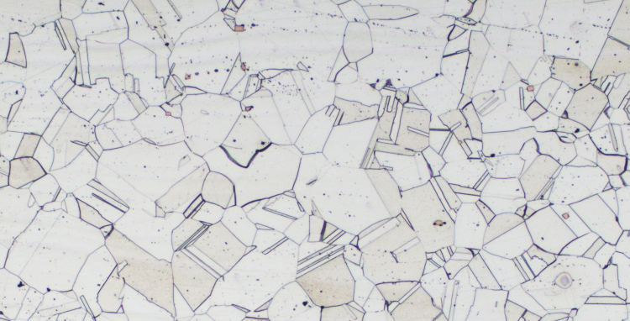  
*Microstructure d´acier carbone*

Parachèvement parfait

Parachèvement / grenaillage et revêtement

|  |  |  |
| --- | --- | --- |
| **Ébavurage rapide des deux côtés**  En commandant vos tôles chez AWS, vous pouvez spécifier des opérations de parachèvement, ébavurage ou grenaillage par exemple. Nous disposons pour cela d´un  parc de machines dédiées. Notre installation de grenaillage (à 6 turbines, largeur max. de 2000 mm.) couplée à l´ébavurage forme une ligne de traitement de 40 mètres. Toutes vos pièces ouvrées et tôles sur mesure sont soigneusement ébavurées (poids max. de 750 kg et largeur max. de 1300 mm.). Sur demande et moyennant supplément, nous assurons une livraison ultra-rapide, la ligne d´ébavurage travaillant des deux côtes à la fois.  **Capacités supplémentaires**  Pour les autres dimensions, nous pouvons nous adresser à une entreprise voisine, Straalstaal Brabant. Nous lui confions également l´application manuelle d´un revêtement de protection pour les produits destinés à l´industrie pétrochimique. |  | Par l´intermédiaire Straalstaal Brabant, nous pouvons mettre en œuvre les techniques suivantes :   * grenaillage machine, primaire et revêtement * grenaillage manuelle et laquage humide, revêtement poudre et traitement retardateur de feu (ignifugation) * grenaillages avec billes de verre et corindon pour l´acier inoxydable et les produits galvanisés à chaud   **Moind de CO2 grâce aux peintures à l´eau**  Les lignes de grenaillage et de revêtement de [Straalstaal Brabant](http://brabantgroep.nl/nl/staalstraal-brabant) se prêtent idéalement au traitement des peintures à base aqueuse. Cela contribue à préserver l´environnement avec moins d´émissions de CO2. Les revêtements les plus courants sont: primaire de soudage mono composant, primaire d´atelier époxy bi composant, (Sigmaweld 120), primaire d´atelier éthyle silicate bi composant à basse teneur en zinc (Sigmaweld MC) et primaire éthyle silicate de zinc bi composant (Interplate 937/Nippe Ceramo). Nous fournissons en rouge ou gris. |

Tôles AWS – propreté et précision

|  |  |
| --- | --- |
| http://www.ancoferwaldram.com/files/3.1.10_Puntgaaf_afgewerkt_ontbramen3.jpg |  |

|  |  |
| --- | --- |
|  | http://www.ancoferwaldram.com/files/3.1.10_Puntgaaf_afgewerkt_SSB3.jpg |

*Finition impeccable*